[EXTjS4下拉树 支持单选多选级联选择 comboxtree](http://blog.csdn.net/yangxiaojun9238/article/details/8222743)

2012-11-25 17:02 5222人阅读 [评论](http://blog.csdn.net/yangxiaojun9238/article/details/8222743#comments)(4) [收藏](javascript:void(0);) [举报](http://blog.csdn.net/yangxiaojun9238/article/details/8222743#report)

目录[(?)[+]](http://blog.csdn.net/yangxiaojun9238/article/details/8222743)

     初学EXTjS,代码参照了很多帖,忙活了一天,代码写的比较简单,容易看懂.

   本下拉树支持带复选框和不带复选框的JSON数据的,带复选框的下拉树也实现了单选功能,只需配置一下即可!

效果图.

* **不带checked的json数据格式只支持单选**

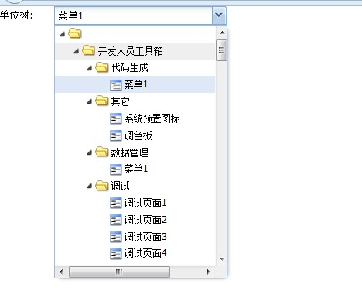

* **带jchecked的json数据的单选**

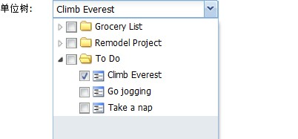

* **带checked的json数据的多选,可支持级联操作,级联分为级联父节点,级联子节点,两者都级联**

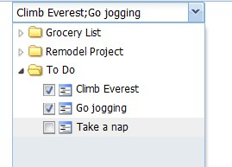

**封装基类代码**

:comboxtree.js

**[html]** [view plaincopy](http://blog.csdn.net/yangxiaojun9238/article/details/8222743)

1. Ext.define("Ext.ux.comboboxtree", {
2. extend: "Ext.form.field.Picker",
3. requires: ["Ext.tree.Panel"],
4. initComponent: function() {
5. var self = this;
6. Ext.apply(self, {
7. fieldLabel: self.fieldLabel,
8. labelWidth: self.labelWidth
9. });
10. self.callParent();
11. },
12. createPicker: function() {
13. var self = this;
14. var store = Ext.create('Ext.data.TreeStore', {
15. proxy: {
16. type: 'ajax',
17. url: self.storeUrl
18. },
19. sorters: [{
20. property: 'leaf',
21. direction: 'ASC'
22. },
23. {
24. property: 'text',
25. direction: 'ASC'
26. }],
27. root: {
28. id: self.rootId,
29. text: self.rootText
30. },
31. nodeParameter: self.treeNodeParameter
32. });
33. self.picker = new Ext.tree.Panel({
34. height: 300,
35. autoScroll: true,
36. floating: true,
37. focusOnToFront: false,
38. shadow: true,
39. ownerCt: this.ownerCt,
40. useArrows: true,
41. store: store,
42. rootVisible: false
43. });
44. self.picker.on({
45. checkchange: function(record, checked) {
46. var checkModel = self.checkModel;
47. if (checkModel == 'double') {
48. var root = self.picker.getRootNode();
49. root.cascadeBy(function(node) {
50. if (node.get('text') != record.get('text')) {
51. node.set('checked', false);
52. }
53. });
54. if (record.get('leaf') && checked) {
56. self.setRawValue(record.get('id')); // 隐藏值
57. self.setValue(record.get('text')); // 显示值
58. } else {
59. record.set('checked', false);
60. self.setRawValue(''); // 隐藏值
61. self.setValue(''); // 显示值
62. }
63. } else {
65. var cascade = self.cascade;
67. if (checked == true) {
68. if (cascade == 'both' || cascade == 'child' || cascade == 'parent') {
69. if (cascade == 'child' || cascade == 'both') {
70. if (!record.get("leaf") && checked) record.cascadeBy(function(record) {
71. record.set('checked', true);
72. });
74. }
75. if (cascade == 'parent' || cascade == 'both') {
76. pNode = record.parentNode;
77. for (; pNode != null; pNode = pNode.parentNode) {
78. pNode.set("checked", true);
79. }
80. }
82. }
84. } else if (checked == false) {
85. if (cascade == 'both' || cascade == 'child' || cascade == 'parent') {
86. if (cascade == 'child' || cascade == 'both') {
87. if (!record.get("leaf") && !checked) record.cascadeBy(function(record) {
89. record.set('checked', false);
91. });
92. }
94. }
96. }
98. var records = self.picker.getView().getChecked(),
99. names = [],
100. values = [];
101. Ext.Array.each(records,
102. function(rec) {
103. names.push(rec.get('text'));
104. values.push(rec.get('id'));
105. });
106. self.setRawValue(values.join(';')); // 隐藏值
107. self.setValue(names.join(';')); // 显示值
108. }
110. },
111. itemclick: function(tree, record, item, index, e, options) {
112. var checkModel = self.checkModel;
114. if (checkModel == 'single') {
115. if (record.get('leaf')) {
116. self.setRawValue(record.get('id')); // 隐藏值
117. self.setValue(record.get('text')); // 显示值
118. } else {
119. self.setRawValue(''); // 隐藏值
120. self.setValue(''); // 显示值
121. }
122. }
124. }
125. });
126. return self.picker;
127. },
128. alignPicker: function() {
129. var me = this,
130. picker, isAbove, aboveSfx = '-above';
131. if (this.isExpanded) {
132. picker = me.getPicker();
133. if (me.matchFieldWidth) {
134. picker.setWidth(me.bodyEl.getWidth());
135. }
136. if (picker.isFloating()) {
137. picker.alignTo(me.inputEl, "", me.pickerOffset); // ""-**>**tl
138. isAbove = picker.el.getY() **<** **me.inputEl.getY**();
139. me.bodyEl[isAbove ? 'addCls': 'removeCls'](me.openCls + aboveSfx);
140. picker.el[isAbove ? 'addCls': 'removeCls'](picker.baseCls + aboveSfx);
141. }
142. }
143. }
144. });

**调用方法**

**[html]** [view plaincopy](http://blog.csdn.net/yangxiaojun9238/article/details/8222743)

1. Ext.onReady(function() {
2. var com = Ext.create("Ext.ux.comboboxtree", {
3. id : 'name',
4. name : 'name',
5. hiddenName : 'hiddenName',
6. storeUrl : 'data/tree2.json',
7. cascade : 'child',//级联方式:1.child子级联;2.parent,父级联,3,both全部级联
8. checkModel:'single',//当json数据为不带checked的数据时只配置为single,带checked配置为double为单选,不配置为多选
9. width : 270,
10. fieldLabel : '单位树',
11. labelWidth : 60,
12. rootId : '1',
13. rootText : 'DRP',
14. treeNodeParameter : '',
15. renderTo : Ext.getBody()
16. });
17. });

**两种json格式的数据**

**一,不带复选框的数据**

**[html]** [view plaincopy](http://blog.csdn.net/yangxiaojun9238/article/details/8222743)

1. [{
2. "text": "To Do",
3. "cls": "folder",
4. "expanded": true,
5. "children": [{
6. "text": "Go jogging",
7. "leaf": true
8. },{
9. "text": "Take a nap",
10. "leaf": true
12. },{
13. "text": "Climb Everest",
14. "leaf": true
16. }]
17. },{
18. "text": "Grocery List",
19. "cls": "folder",
20. "children": [{
21. "text": "Bananas",
22. "leaf": true
24. },{
25. "text": "Milk",
26. "leaf": true
28. },{
29. "text": "Cereal",
30. "leaf": true
32. },{
33. "text": "Energy foods",
34. "cls": "folder",
35. "children": [{
36. "text": "Coffee",
37. "leaf": true
39. },{
40. "text": "Red Bull",
41. "leaf": true
43. }]
44. }]
45. },{
46. "text": "Remodel Project",
47. "cls": "folder",
48. "children": [{
49. "text": "Finish the budget",
50. "leaf": true
52. },{
53. "text": "Call contractors",
54. "leaf": true
56. },{
57. "text": "Choose design",
58. "leaf": true
60. }]
61. }]

**二.带复选框的数据**

**[html]** [view plaincopy](http://blog.csdn.net/yangxiaojun9238/article/details/8222743)

1. [{
2. "text": "To Do",
3. "cls": "folder",
4. "expanded": true,
5. "children": [{
6. "text": "Go jogging",
7. "leaf": true,
8. "checked": true
9. },{
10. "text": "Take a nap",
11. "leaf": true,
12. "checked": false
13. },{
14. "text": "Climb Everest",
15. "leaf": true,
16. "checked": false
17. }]
18. },{
19. "text": "Grocery List",
20. "cls": "folder",
21. "children": [{
22. "text": "Bananas",
23. "leaf": true,
24. "checked": false
25. },{
26. "text": "Milk",
27. "leaf": true,
28. "checked": false
29. },{
30. "text": "Cereal",
31. "leaf": true,
32. "checked": false
33. },{
34. "text": "Energy foods",
35. "cls": "folder",
36. "children": [{
37. "text": "Coffee",
38. "leaf": true,
39. "checked": false
40. },{
41. "text": "Red Bull",
42. "leaf": true,
43. "checked": false
44. }]
45. }]
46. },{
47. "text": "Remodel Project",
48. "cls": "folder",
49. "children": [{
50. "text": "Finish the budget",
51. "leaf": true,
52. "checked": false
53. },{
54. "text": "Call contractors",
55. "leaf": true,
56. "checked": false
57. },{
58. "text": "Choose design",
59. "leaf": true,
60. "checked": false
61. }]
62. }]

如果有帮助记得支持一下哦,可能也有不完善的地方欢迎改进!微笑